Učni list – SEŠTEVANJE IN ODŠTEVANJE DALJIC (ponavljamo in utrjujemo)
Ime in priimek: _________________________________

- Daljico AB grafično podaljšaj (prištej) za daljico CD. To nariši na premico p. Izmeri dolžino daljice AD.

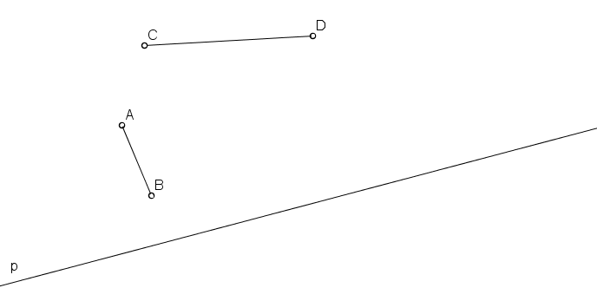

- Nariši dve različno poljubno dolgi daljici. Krajšo daljico grafično odštej od daljše. Ne pozabi na simbolni zapis za odštevanje daljic.

- Nariši daljico FG, ki je dolga 4 cm in jo podaljšaj za 3 cm. Koliko je dolga nova daljica. Označi jo in simbolno zapiši.

Nova daljica je dolga _______cm.
- Nariši daljico KL, ki je dolga 10 cm. Skrajšaj jo za 4 cm. Koliko je dolga skrajšana daljica? Označi jo in simbolno zapiši.

Skrajšana daljica je dolga _______ cm.

- Nariši daljico MN, ki je dolga 4 cm. Za koliko cm moraš podaljšati daljico, da bi bila novo dobljena daljica dolga 6 cm? Nariši.

- Dana je daljica f. Nariši daljico h, ki je dvakrat daljša od daljice f. Ne pozabi na uporabo šestila.
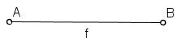

- Grafično seštej in odštej daljici.

